Hvad er data?

1. Hvordan ville du definere data?

2. Skriv tre ting, du har produceret data om i dag

2a. Hvem ejer denne data?

2b. Hvad er denne data blevet til?

Fra verden til tabel (1)

Klimadebat DK 🌍
📅 3. jan. kl. 21:47
Så er den gal IGEN!!! 😤 Politikerne siger 70% i 2030, men de har brugt 4,5 mia. kr. på... hvad?? 🤷‍♂️
Jeg har lige regnet på det: min varmepumpe kostede 89.500 kr, og tilskuddet dækkede 19,5%. Det er IKKE en grøn omstilling — det er en regning 💸💸
@MinisterX du skylder os et svar 👀 #dkpol #klima
👍 342 · 💬 87 · 🔁 1.2K

1. Tegn den tabel du tror computeren har brug for, for at kunne arbejde med denne data. Skriv dine reflektioner ned.

Fortsætter på næste side …

Fra verden til tabel (2)
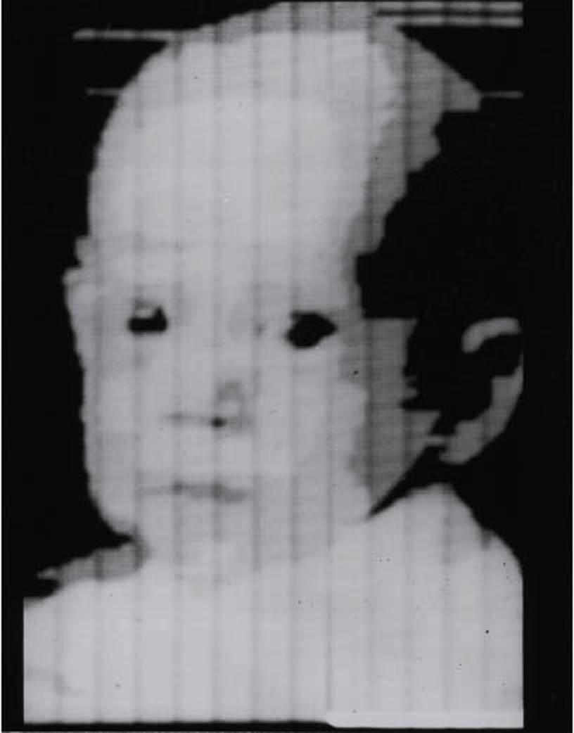

“Walden Kirsch, 1957”, 176 × 176 pixels. The first digital image, created in 1957 with a rotating-drum scanner, first invented by NIST.
Credit: R. Kirsch/NIST

1. Tegn den tabel du tror computeren har brug for, for at kunne arbejde med denne data. Skriv dine reflektioner ned.

Fortsætter på næste side …

Hvordan lærer en maskine/model?

> Baseret på de første 5 tekster, klassificér tekst nr. 6

ID | Tekst | Label
1 | Kommunalbestyrelsen vedtog tirsdag budgettet for 2026 med 17 stemmer for og 8 imod. Ifølge budgetaftalen stiger anlægsrammen med 4,2 procent. Oppositionen kritiserede besparelserne på ældreområdet. | TRUE
2 | CHOK: DE VIL TAGE DIN BIL!! 😡 Politikerne har i HEMMELIGHED besluttet, at alle benzinbiler skal konfiskeres inden 2030. Medierne tier — men vi tør sige sandheden. DEL VIDERE FØR DET BLIVER SLETTET!!! | FAKE
3 | En ny undersøgelse fra Aarhus Universitet finder en sammenhæng mellem søvnlængde og koncentrationsevne hos skoleelever. Forskerne understreger, at studiet bygger på selvrapportering, og at årsagsretningen ikke kan fastslås. | TRUE
4 | Eksperter advarer nu: Det, du drikker hver eneste morgen, kan være farligt. En hemmelig rapport, som myndighederne nægter at offentliggøre, viser chokerende resultater. Læs mere her 👉 | FAKE
5 | Danmarks Statistik oplyser, at forbrugertilliden faldt 1,3 point i august. Det er tredje måned i træk med fald. Tallet bygger på en spørgeskemaundersøgelse blandt 1.500 husstande. | TRUE
6 | Et internationalt forskerhold har påvist, at 68 procent af alle nyhedsartikler om klima indeholder mindst én faktuel fejl. Undersøgelsen bygger på en gennemgang af 40.000 artikler og peger på et systematisk problem i mediedækningen. | ???

A. Beskriv den ”regel”, der ligger til grund for klassifikationen.

A.1. Skriv tre konkrete ting, du kan pege på i teksterne.

A.2. Kunne din regel skrives som en optælling?

